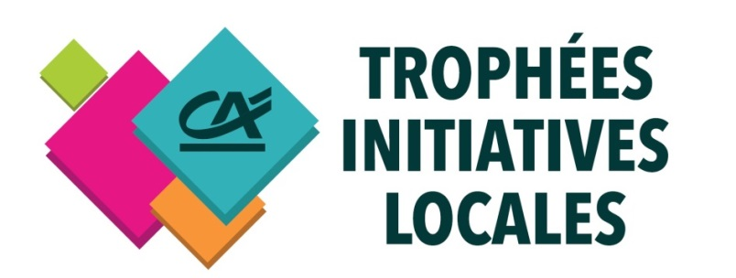

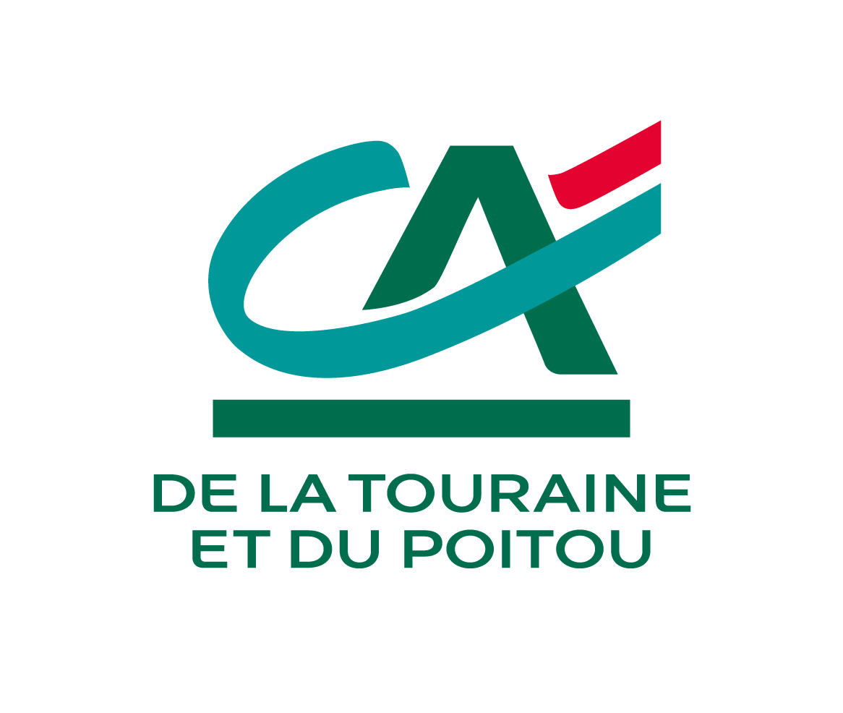

***Dossier de Candidature*** ***2019***

***A déposer dans votre agence***

Dénomination du Projet : ………………………………………..

Caisse Locale de :……………………………………………………..

Coordonnées du Candidat

Nom de (association/établissement/collectivité/particulier): ……………………………………….

Cliente : Oui Non

Adresse : ....……………………………………………………………………………………..…….............

Code postal : ……………………..... Ville : ………………………………………………………………

Site Internet : ………………………………………………………………………………………….………...

Nom du président/directeur/responsable : ……………………………………………………....

Nom du responsable de projet : …………………………………………………………………….…..

Tel Fixe : ………………………….……..… Portable : ……………………………………………………...

Email : ………………………………………………………………………………………………………………..

Nombre d’adhérents : ..... Salariés : ….. Bénévoles : ….. Elèves : ..… Clients : …..

Année de réalisation du projet : …………………………………………………...…………….......

Opposition au démarchage téléphonique : Si vous ne souhaitez pas faire l'objet de prospection commerciale téléphonique, vous pouvez vous inscrire gratuitement sur la liste d'opposition au démarchage téléphonique Bloctel. Pour en savoir plus sur les modalités d'inscription, consultez le site Internet http://www.bloctel.gouv.fr. Les consommateurs inscrits sur cette liste ne pourront plus être démarchés téléphoniquement par un professionnel, sauf en cas de relations contractuelles préexistantes avec ce professionnel lors du démarchage téléphonique.

**Intitulé du projet :**

……………………………………………………….............................................................................................................................................

............................................................................................................................................................................................................................................................

**Description :**

………………………………………………………………………………………………………………………………………………………………………………………………………………………………………………………………………………………………………………………………………………………………………………………………………………………………………………………………………………………………………………………………………………………………………………………………………………………………………………………………………………………………………………………………………………………………………………………………………………………………………………………………………………………………………………………………………………………………………………………………………………………………………………………………

**Caractère innovant du projet :**

……………………………………………………………………………………………………………………………………………………………………………………………………………………………………………………………………………………………………………………………………………………………………………………………………………………………………………………………………………………………………………………………………………………………………………………………………………………….................

Votre Projet

**Quelle est l’origine du projet :**

………………………………………………………...........................................................................................................................................

............................................................................................................................................................................................................................................................

**Qu’est-ce que ce projet apporte au territoire :**

………………………………………………………………………………………………………………………………………………………………………………………………………………………………………………………………………………………………………………………………………………………………………………………………………………………………………………………………………………………………………………………………………………………………………………………………………………………………………………………………………………………………………………………………………………………………………………………………………………………………………………………………………………………………………………………………………………………………………………………………………………………………………………………………

**Quels sont les partenaires et les aides allouées :**

……………………………………………………………………………………………………………………..............................................................................................................................................................................................................................................................................................................................................................................................................................................................................................................................................................................................................................................................................

Intérêt du Projet

***Catégorie :***

* Action Sociale et Solidarité
* Développement Durable
* Jeunesse
* Innovation Economique
* Internationale
* Tourisme
* Culture
* Patrimoine et gastronomie

**Annexes** *(à joindre au dossier selon votre structure)*

* Déclaration à la préfecture ou extrait KBIS
* Statuts *
* Rapport d’activité de la dernière année *
* Documentation (photos, site internet, articles de presses, CD…)
* Présentation complète du projet
* Budget de l’opération (ressources et pôles de dépenses)

*\*(documents qui pourront être demandés ultérieurement)*

